2023年上海静安区最后高三阶段性模拟数学试卷及解析
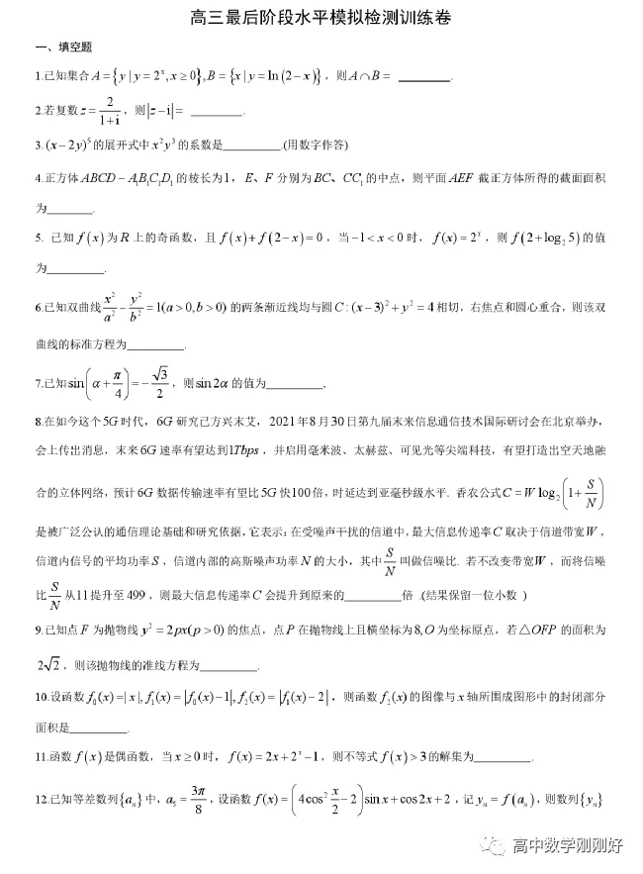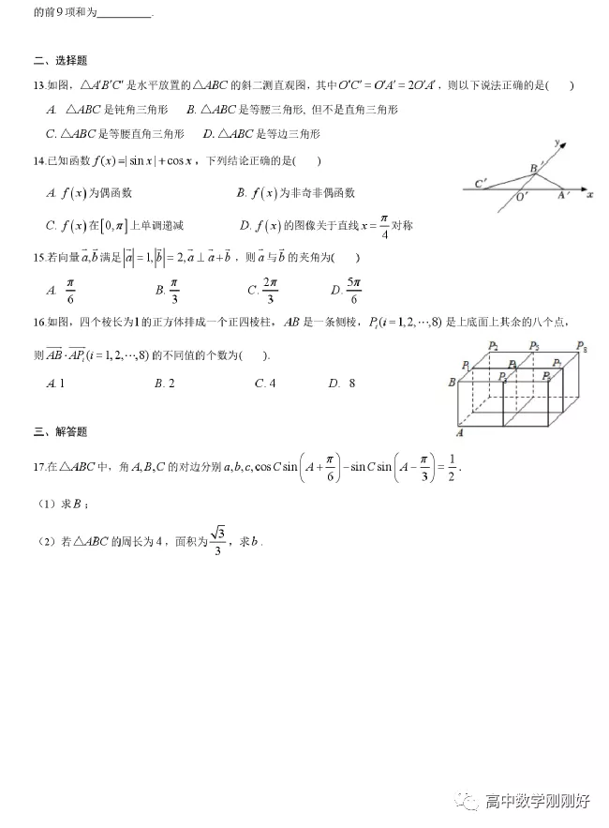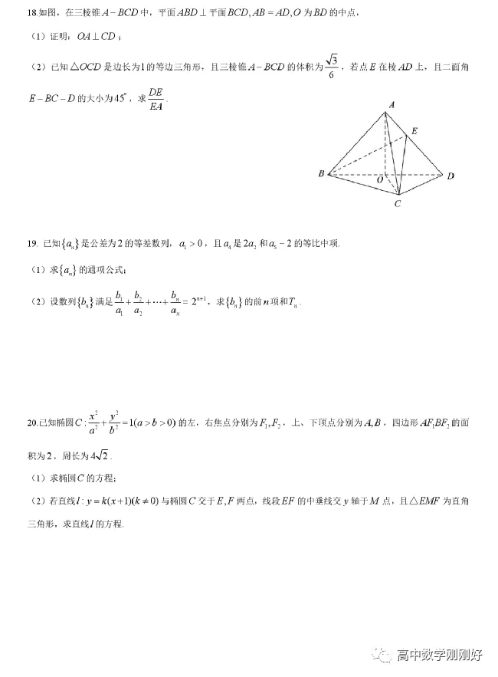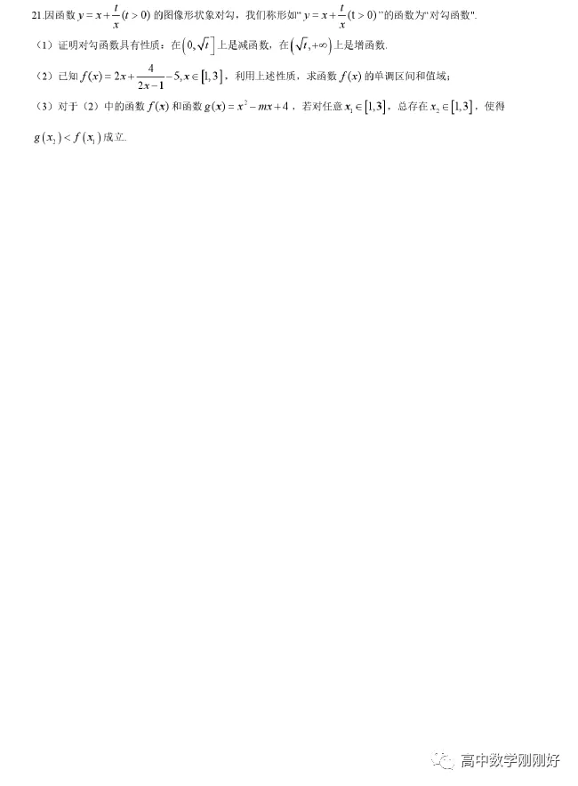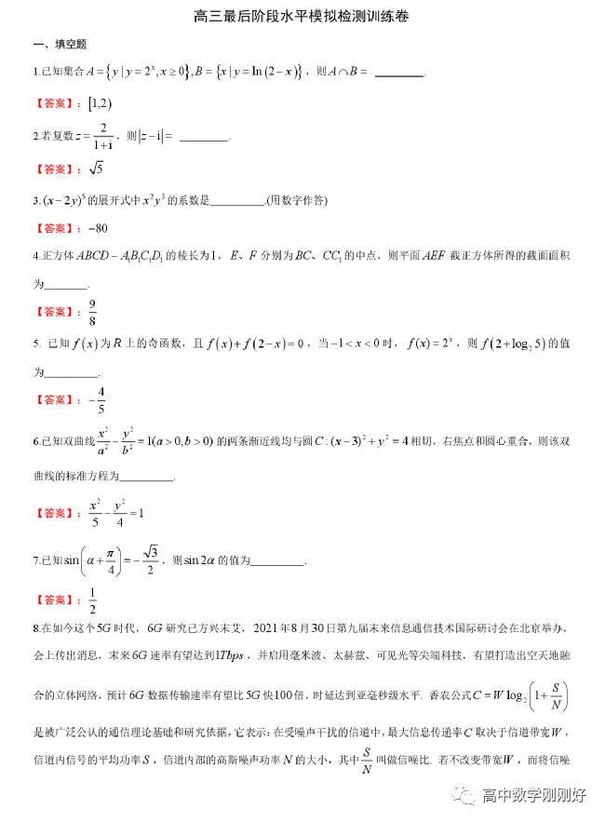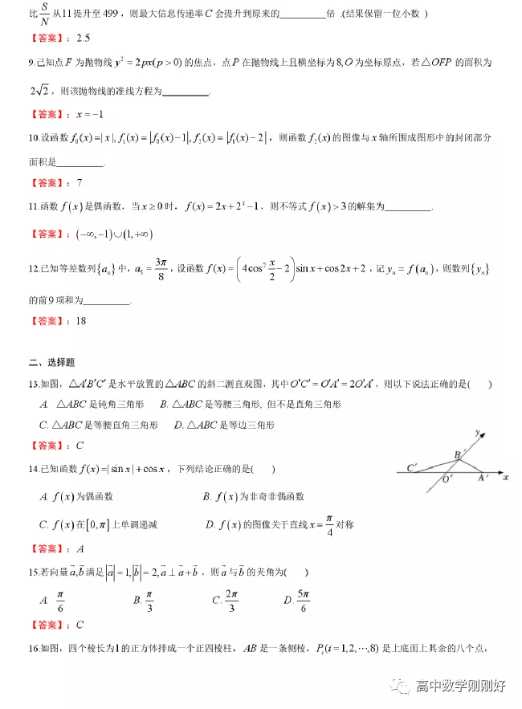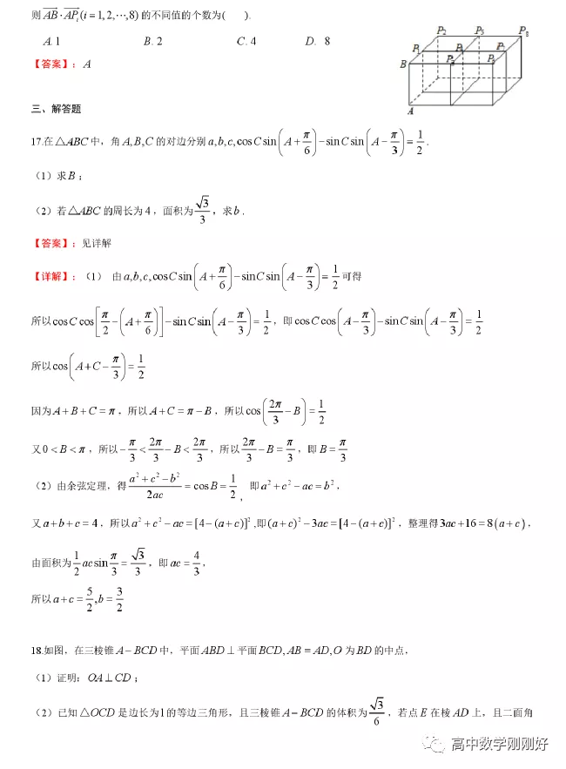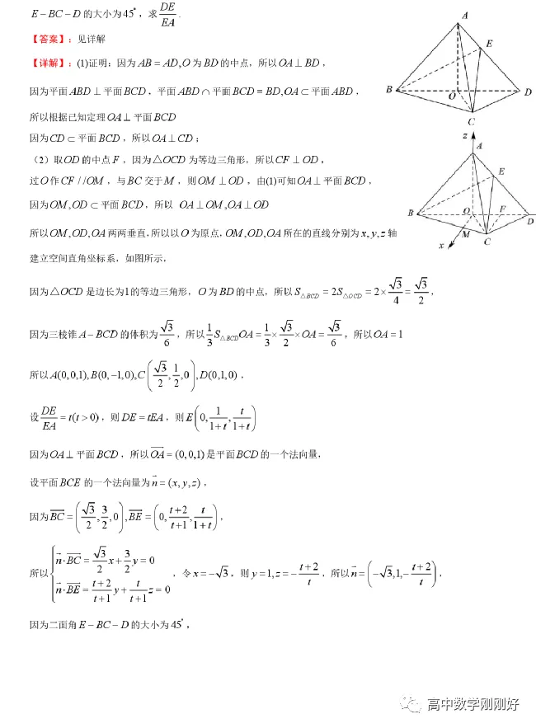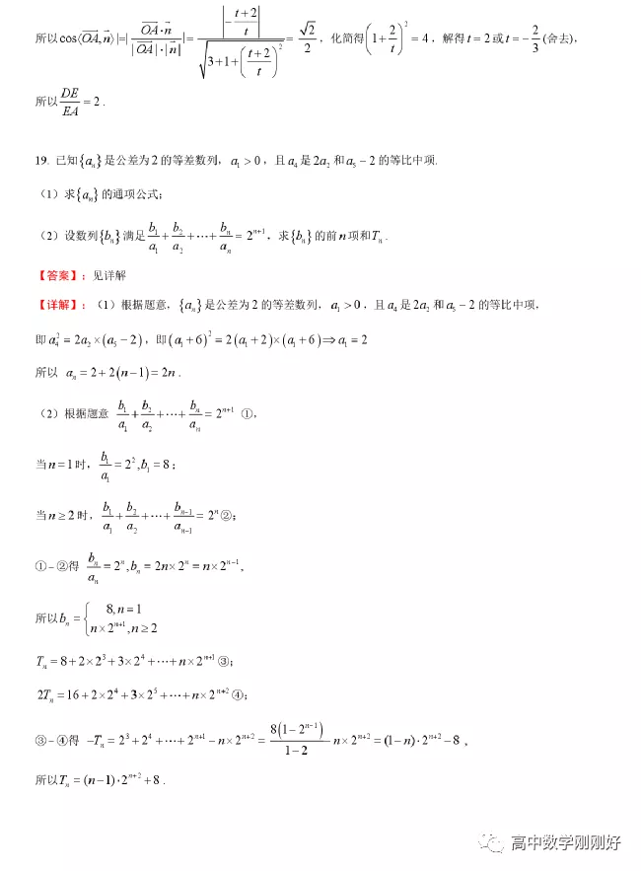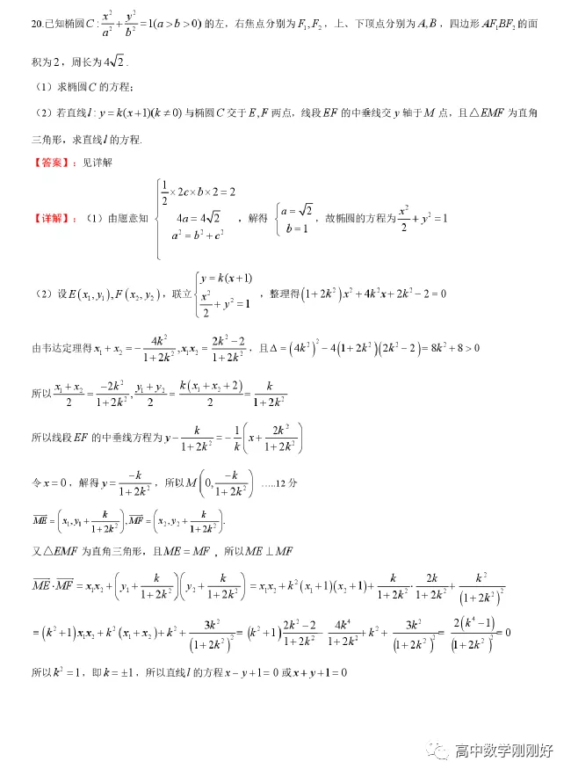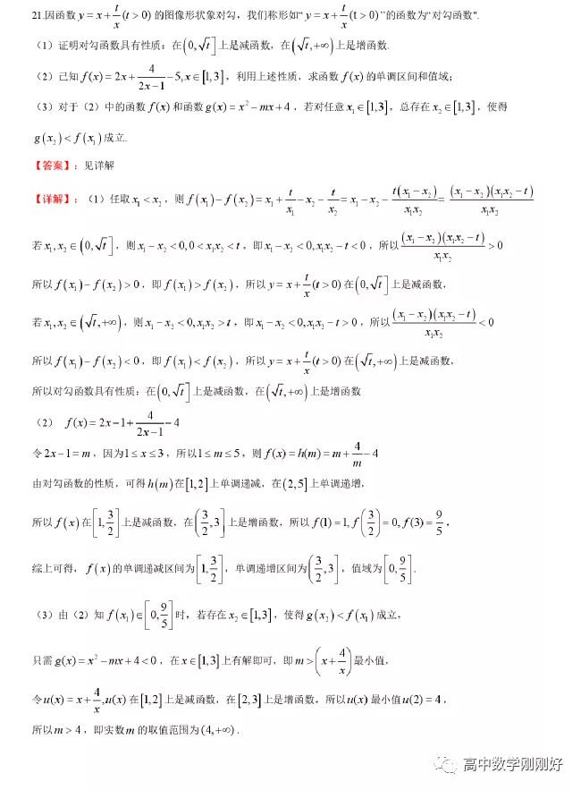
推荐阅读：
2023福建省九地市高三毕业班第三次质量检测数学试卷及答案
2022福建省九地市高三毕业班第三次质量检测数学试卷及答案
福州延安中学2021-2022年初三数学上学期开门考
2023年福建省泉州市德化一中高考数学适应性试卷
2023绵阳一诊理数试卷及答案-绵阳高三一诊理科数学试题及解析
2021-2022学年岳阳市华容县高一（下）期末数学试卷及答案解析
邵阳市第二中学2022-2023学年高三上学期第二次月考数学试卷及答案

